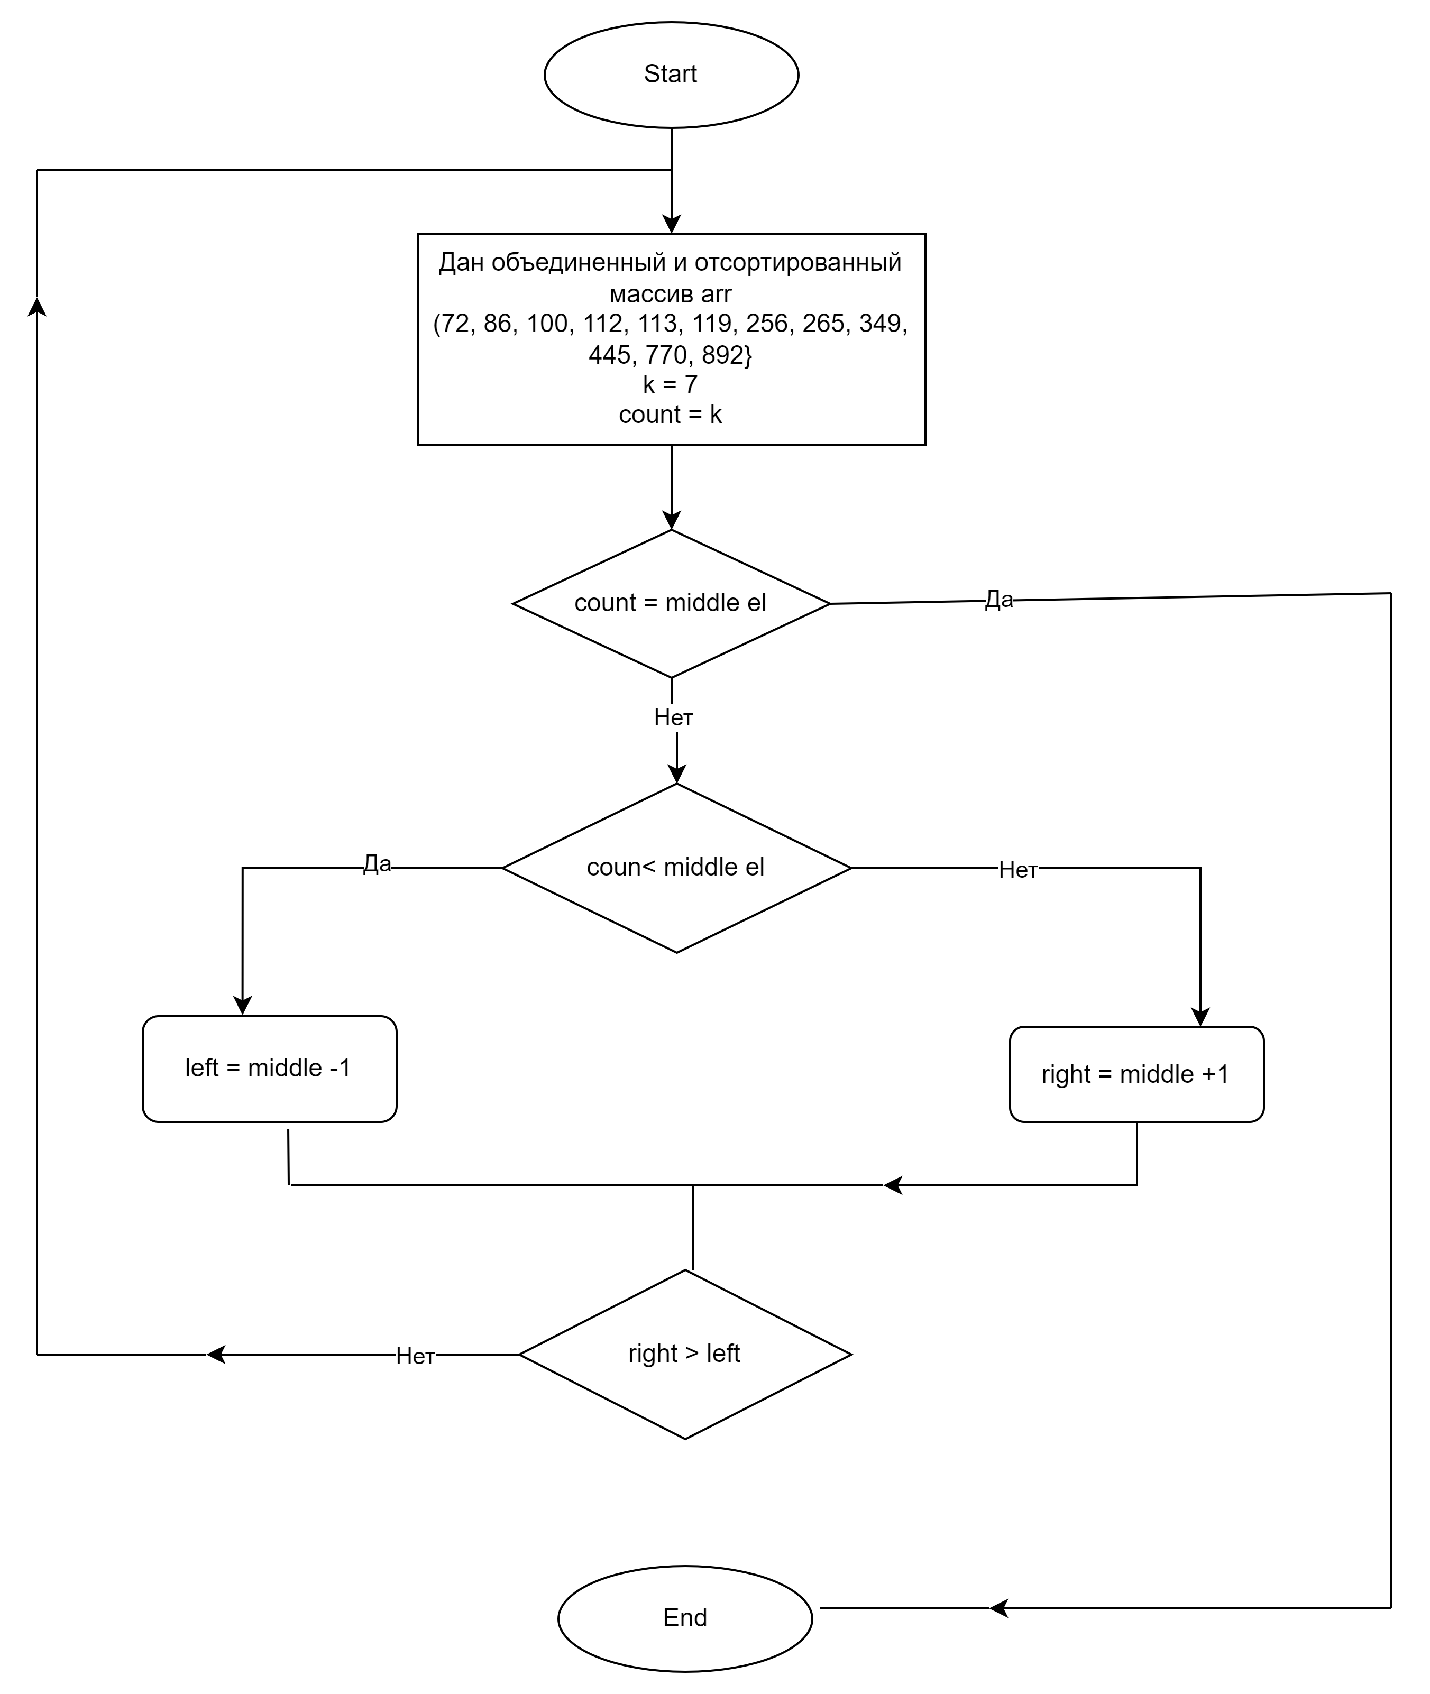

public class AlphabetSortTwo {
public static void main(String[] args) {
// Входная строка
String input = "poiuytrewqlkjhgfdsamnbvcxz";
// Преобразуем строку в массив символов
char[] letters = input.toCharArray();
// Применяем QuickSort к массиву символов
quickSort(letters, 0, letters.length - 1);
// Преобразуем каждый символ в верхний регистр
for (int i = 0; i < letters.length; i++) {
letters[i] = Character.toUpperCase(letters[i]);
}
// Выводим отсортированные буквы
System.out.println("Отсортированные буквы: " + new String(letters));
}
// Алгоритм QuickSort
public static void quickSort(char[] arr, int low, int high) {
if (low < high) {
// Находим индекс опорного элемента (pivot)
int pi = partition(arr, low, high);
// Рекурсивно сортируем левую и правую части массива
quickSort(arr, low, pi - 1);
quickSort(arr, pi + 1, high);
}
}
// Метод для разбиения массива и нахождения опорного элемента
public static int partition(char[] arr, int low, int high) {
char pivot = arr[high]; // Опорный элемент (последний элемент)
int i = low - 1; // Индекс меньшего элемента
for (int j = low; j < high; j++) {
// Если текущий элемент меньше или равен опорному
if (arr[j] <= pivot) {
i++;
// Меняем местами arr[i] и arr[j]
char temp = arr[i];
arr[i] = arr[j];
arr[j] = temp;
}
}
// Меняем местами arr[i+1] и опорный элемент (arr[high])
char temp = arr[i + 1];
arr[i + 1] = arr[high];
arr[high] = temp;
return i + 1; // Возвращаем индекс опорного элемента
}
}

